
МИНИСТЕРСТВО НАУКИ И ВЫСШЕГО ОБРАЗОВАНИЯ РОССИЙСКОЙ ФЕДЕРАЦИИ
Федеральное государственное автономное образовательное учреждение
высшего образования
Дальневосточный федеральный университет
ИНСТИТУТ МАТЕМАТИКИ И КОМПЬЮТЕРНЫХ ТЕХНОЛОГИЙ
Департамент программной инженерии и искусственного интеллекта
О Т Ч Е Т
по лабораторной работе №3
дисциплина «Основы алгоритмизации и программирования»
 |  |  |  |  | Студент гр. Б9125-02.03.02ПИ
 |  |  |  |  |  |  | Пьянов.В.Д
 |  |  |  |  | (подпись)
 |  |  |  |  | Руководитель
 |  |  |  |  | к.т.н., доцент департамента ПИИИ
 |  |  |  |  |  |  | Остроухова С.Н.
 |  |  |  |  | (подпись) |  | (И.О. Фамилия)

Неформальная постановка задачи: По заданным вещественным значениям a, b и целому n заполнить матрицу размеров n*n, по спиральке закручивающейся против часовой стрелки, начиная с самого нижнего левого элемента матрицы, значениями функции f(x) = $\arctan\left(\sin\left(x\right)\right)$.После чего распечатать матрицу в которой, поменяны столбцы с максимальной и минимальной суммой. Если существует, две максимальных (или две минимальных суммы), то программа должна поменять столбцы с минимальными индексами (максимальными) соответственно (из совпадающих).
Формальная постановка задачи:
Вход:
a, b ∈ R
n $∈N$
Выход:
S1 = { Ошибка: N должно быть в диапазоне $\left[1 ; 100\right]$}
S2 = { Ошибка: b должно быть больше или равно a }
S3 = {Матрица до модификации: ${M1}_{n*n}={ (m_{исхij})}_{n*n}$ i,j = 1…n,
Матрица после модификации: ${M2}_{n*n}={ (m_{итгij})}_{n*n}$ i,j = 1…n,
Формула связи:

$$\left\{\begin{aligned}S1 - если n ≤ 1 or n≥100 \\ \\ \\ S2-если b<a \\ ​ \\ x_{k} = a + k·h, где k = 0, …, n^{2}-1, h =\frac{b - a}{n^{2}-1} \\ {M1}_{n*n} ={ \left\{{m1}_{ij}\right\}}_{nxn}, где i,j=1...n \\ \\ m_{ij}=F(x_{k}) \\ F\left(x_{k}\right)= g\left(f\left(x_{i}\right)\right) \\ f_{i}=Разложение\sin\left(x\right)по Тейлору: \sum_{n=1}^{∞}{\frac{{\left(-1\right)}^{n-1}x^{2n-1}}{\left(2n-1\right)!}} \\ g_{i}=Разложение y_{n+1}=\arctan\left(f\left(x_{i}\right)\right)по Тейлору: \sum_{n=1}^{∞}{\frac{{\left(-1\right)}^{n-1}x^{2n⋅1}}{\left(2n-1\right)}} \\ {M2}_{n*n} ={ \left\{{m2}_{ij}\right\}}_{nxn}, где i,j=1…n - матрица, составленная переставлеием столбцов \\ с мин и макс суммой j_{min} {и j}_{max} \\ j_{min}= номер столбца, содержащего минимальную сумму элементов \\ j_{max}= номер столбца, содержащего максимальную сумму элементов \\ \\ sum=\sum_{i=1}^{n}{n_{ij}} \\ \\ \\ \\ \\ \\ \\ \\ \\ \\ \\ \end{aligned}\right.$$

Тесты:

№ | Тестовая ситуация | Вход |  |  | Выход
 |  | a | b | n
1 | a=b | 5 | 5 | 6 | Матрица до модификации
 |  |  |  |  | 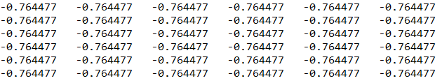
 |  |  |  |  | Матрица после модификации
 |  |  |  |  | 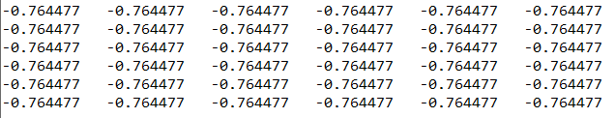
2 | Большой интервал | 100 | 200 | 6 | Матрица до модификации  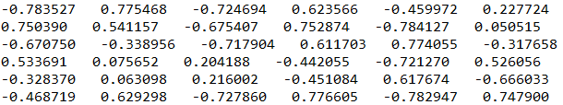  Матрица после модификации  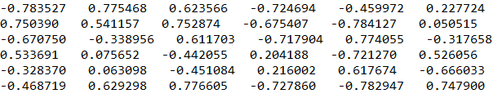
3 | Отрицательный интервал | -10 | -5 | 6 | Матрица до модификации  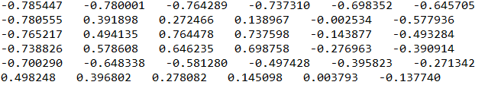  Матрица после модификации  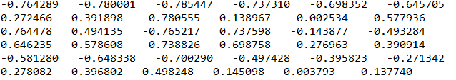
4 | a>b | 5 | 10 | 6 | Матрица до модификации  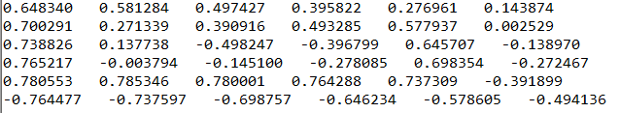  Матрица после модификации  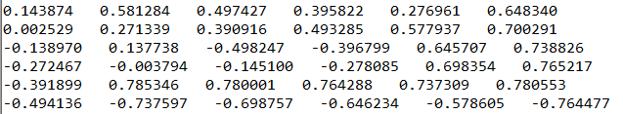
5 | Маленький интервал | 0,01 | 0,1 | 6 | Матрица до модификации  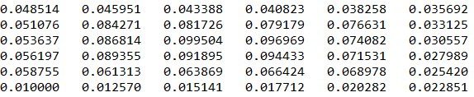  Матрица после модификации  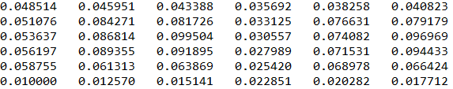
6 | Прохождение через ноль | -1 | 1 | 6 | Матрица до модификации  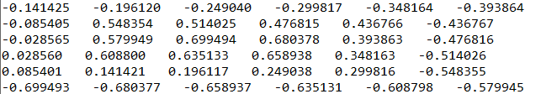  Матрица после модификации  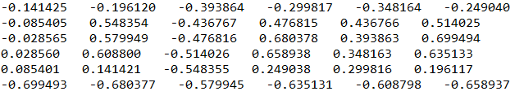
7 | m=0 | 5 | 10 | 0 | Ошибка: n должно быть в диапазоне 1..100
8 | m < 0 | 5 | 10 | -6 | Ошибка: n должно быть в диапазоне 1..100
9 | m > 100 | 5 | 10 | 101 | Ошибка: n должно быть в диапазоне 1..100
10 | m > 20 (большой m) | 5 | 10 | 21 | Матрица до модификации  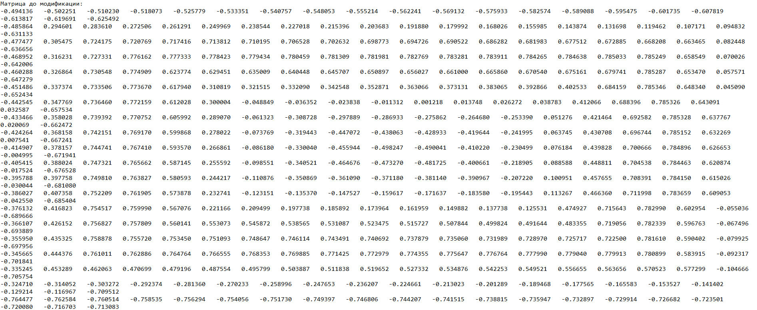  Матрица после модификации  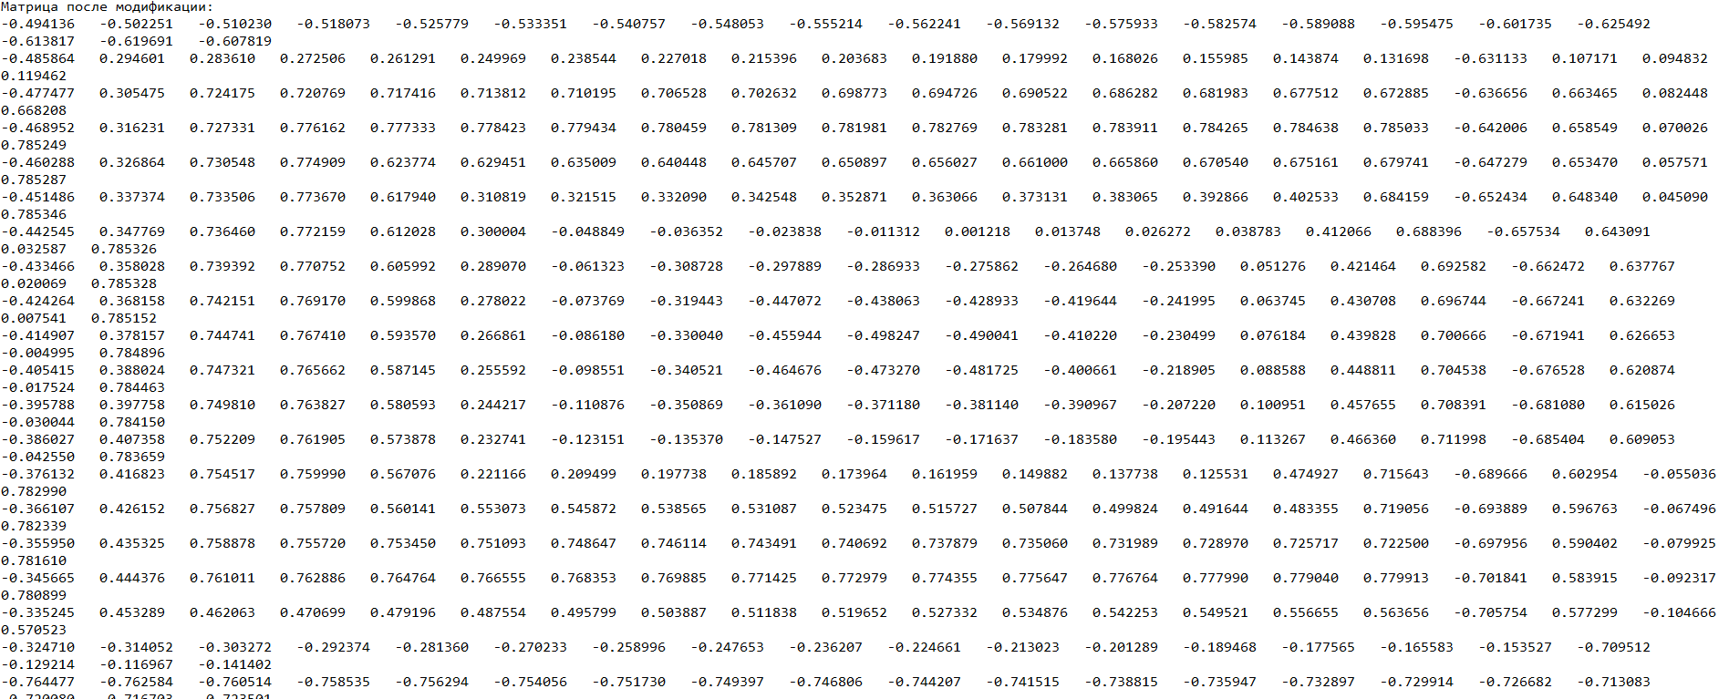
11 | Несколько столбцов с MIN суммой | 0 | 12.566370614359 (4pi) | 3 | Матрица до модификации  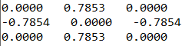  Матрица после модификации  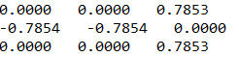  Вспомогательная информация  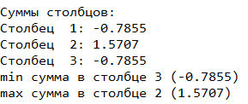
12 | Несколько столбцов с MAX суммой | 1.8356325874925161 | 14.402003201851688 | 3 | Матрица до модификации  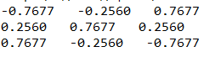  Матрица после модификации  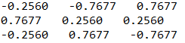  Вспомогательная информация  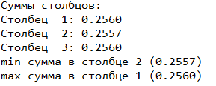
13 | Несколько столбцов с max и min суммой | 0.8173627362736274 | 38.51647457935115 | 5 | Матрица до модификации  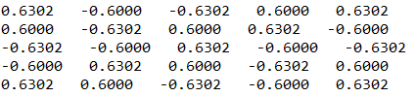  Матрица после модификации  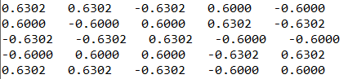  Вспомогательная информация  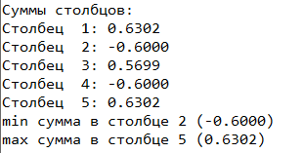

Код:
- program SpiralArctanSin;

- const
- PI = 3.14159265358979323846;
- MAX = 100;
- EPS = 0.0001;

- function CalcArctanSinAtPoint(x: real): real;
- var
- xn, term, sinT, arctT: real;
- k: integer;
- begin

- xn := x - trunc(x / (2*PI)) * (2*PI);
- if xn < 0 then
- xn := xn + 2*PI;

- term := xn;
- sinT := term;
- k := 1;
- while abs(term) > EPS do
- begin
- term := -term * xn * xn / ((2*k)*(2*k+1));
- sinT := sinT + term;
- k := k + 1;
- end;

- arctT := sinT;
- term := sinT;
- k := 1;
- while abs(term) > EPS do
- begin
- term := -term * sinT * sinT * (2*k-1) / (2*k+1);
- arctT := arctT + term;
- k := k + 1;
- end;

- CalcArctanSinAtPoint := arctT;
- end;

- var
- a, b, h: real;
- n, i, j, idx: integer;

- mat: array[1..MAX,1..MAX] of integer;
- topB, bottomB, leftB, rightB: integer;

- colSum: array[1..MAX] of real;
- minCol, maxCol: integer;
- minSum, maxSum: real;

- x: real;
- ok: boolean;
- tmp: integer;

- begin
- writeln('Введите a, b, n:');
- readln(a, b, n);

- ok := true;

- if (n < 1) or (n > MAX) then
- begin
- writeln('Ошибка: n должно быть в диапазоне 1..', MAX);
- ok := false;
- end;

- if a > b then
- begin
- writeln('Ошибка: b должно быть больше или равно a');
- ok := false;
- end;

- if ok then
- begin
- { шаг сетки }
- if n*n = 1 then
- h := 0
- else
- h := (b - a) / (n*n - 1);

- topB := 1; bottomB := n;
- leftB := 1; rightB := n;
- idx := 1;

- while (topB <= bottomB) and (leftB <= rightB) do
- begin
- i := bottomB;
- for j := leftB to rightB do
- begin
- mat[i,j] := idx;
- idx := idx + 1;
- end;
- bottomB := bottomB - 1;

- j := rightB;
- for i := bottomB downto topB do
- begin
- mat[i,j] := idx;
- idx := idx + 1;
- end;
- rightB := rightB - 1;

- if topB <= bottomB then
- begin
- i := topB;
- for j := rightB downto leftB do
- begin
- mat[i,j] := idx;
- idx := idx + 1;
- end;
- topB := topB + 1;
- end;

- if leftB <= rightB then
- begin
- j := leftB;
- for i := topB to bottomB do
- begin
- mat[i,j] := idx;
- idx := idx + 1;
- end;
- leftB := leftB + 1;
- end;
- end;

- writeln;
- writeln('Матрица до модификации:');
- for i := 1 to n do
- begin
- for j := 1 to n do
- begin
- idx := mat[i,j];
- x := a + (idx - 1) * h;
- write(CalcArctanSinAtPoint(x):0:6, ' ');
- end;
- writeln;
- end;

- for j := 1 to n do
- begin
- colSum[j] := 0.0;
- for i := 1 to n do
- begin
- idx := mat[i,j];
- x := a + (idx - 1) * h;
- colSum[j] := colSum[j] + CalcArctanSinAtPoint(x);
- end;
- end;

- minCol := 1; maxCol := 1;
- minSum := colSum[1]; maxSum := colSum[1];

- for j := 2 to n do
- begin
- if colSum[j] < minSum then
- begin
- minSum := colSum[j];
- minCol := j;
- end;
- if colSum[j] > maxSum then
- begin
- maxSum := colSum[j];
- maxCol := j;
- end;
- end;

- writeln;

- if minCol <> maxCol then
- for i := 1 to n do
- begin
- tmp := mat[i, minCol];
- mat[i, minCol] := mat[i, maxCol];
- mat[i, maxCol] := tmp;
- end;

- writeln;
- writeln('Матрица после модификации:');
- for i := 1 to n do
- begin
- for j := 1 to n do
- begin
- idx := mat[i,j];
- x := a + (idx - 1) * h;
- write(CalcArctanSinAtPoint(x):0:6, ' ');
- end;
- writeln;
- end;
- end;
- end.

